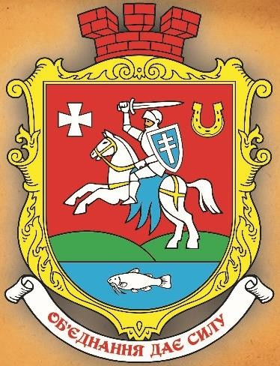

СОЦІАЛЬНИЙ ПАСПОРТ ГРОМАДИ

Станом на 01.01.2025

с. Литовеж, 2025

**Зміст**

|  |  |  |
| --- | --- | --- |
| **1.** | **Загальна інформація про громаду** | **3** |
| 1.1. | Картографічне зображення громади | 4 |
| 1.2. | Територія громади | 5 |
| 1.3. | Населення громади | 6 |
| 1.4. | Характеристика населених пунктів, що входять до складу громади | 7 |
| **2.** | **Система управління громадою** | **8** |
| 2.1. | Відомості про сільського голову та секретаря ради | 9 |
| 2.2. | Склад виконавчого комітету | 10 |
| 2.3. | Постійні комісії ради | 11 |
| 2.4. | Депутатський округ | 12 |
| 2.5. | Інформація про виконавчі органи ради | 13 |
| 2.6. | Громадський сектор | 14 |
| **3.** | **Соціальна сфера** | **15** |
| 3.1. | Демографічна ситуація | 16 |
| 3.2. | Соціальний захист в громаді | 17 |
| 3.3. | Перелік місцевих програм, затверджених сільською радою | 18 |
| 3.4. | Стан ринку праці | 19 |
| 3.5. | Охорона здоров’я. Заклади охорони здоров’я та території громади | 20 |
| 3.6. | Освіта. Структура, кількість закладів | 21 |
| 3.7. | Спортивна інфраструктура в громаді | 22 |
| **4.** | **Економічний розвиток громади** | **23** |
| 4.1. | Виробництво і будівництво | 24 |
| 4.2. | Торгівля. Споживчий ринок. Кількість об’єктів торгівлі | 25 |
| 4.3. | Виконання бюджету | 26 |
| **5.** | **Інфраструктурний розвиток** | **27** |
| 5.1. | Транспортний комплекс і зв’язок | 28 |
| 5.2. | Підприємства поштового зв’язку, кур’єрські служби | 29 |
| 5.3. | Фінансові установи. Відділення/банкомати на території громади | 30 |
| 5.4. | Стан забезпечення вільного доступу людей з інвалідністю та інших маломобільних груп населення (МГН) до об’єктів  громадського призначення | 31 |
| **6.** | **Туризм, культура та дозвілля** | **32** |
| 6.1. | Пам’ятки історико-культурної спадщини на території громади | 33 |
| 6.2. | Загальна структура закладів культури громади | 34 |
| **7.** | **Інформація про судові, правоохоронні, рятувальні, контролюючі органи, органи влади та військового**  **управління. Їх доступність для мешканців громади** | **35** |
| 7.1. | Територіальні структурні підрозділи центральних органів влади | 36 |
| 7.2. | Дані про судові, правоохоронні, рятувальні та контролюючі  органи | 37 |
| 7.3. | Служби реагування на надзвичайні ситуації та події | 38 |
| 7.4. | Органи військового управління | 39 |

1. **Загальна інформація про громаду**

Литовезька сільська об’єднана територіальна громада була утворена 29 липня 2016 року та розташована в Володимирському районі Волинської області.

Адміністративним центром громади є с. Литовеж.

Юридична адреса сільської ради: **45325, Волинська обл., Володимирський р, с. Литовеж, вул. Володимира Якобчука, 11б**

Номери засобів зв’язку:

Електронна адреса ради: [lytov-rada@ukr.net](mailto:lytov-rada@ukr.net) Офіційний сайт: <http://lotg.gov.ua/>

Сторінка у Facebook <https://www.facebook.com/lytovezkaotg/> Робочий графік сільської ради:

|  |  |
| --- | --- |
| Понеділок: | 8:00-17:15 |
| Вівторок: | 8:00-17:15 |
| Середа: | 8:00-17:15 |
| Четвер: | 8:00-17:15 |
| П’ятниця: | 8:00-16:00 |
| Субота: | вихідні |
| Неділя: |

При об’єднанні до складу громади увійшло 6 населених пунктів, зокрема: с.

Литовеж, с. Заболотці, с. Заставне, с. Мовники, с. Біличі, с. Кречів.

Довжина мережі автомобільних доріг державного та місцевого значення становить 58 км., 44% протяжності автодоріг має тверде покриття.

Через територію громади проходять автомагістралі Р15 «Ковель – Жовква», Т0305 «Благодатне-Заставне-Іваничі».

Відстань до автошляху Н22 «Устилуг-Луцьк-Рівне» - 30 км.

Відстань від адміністративного центру громади до великих міст:

* селище Іваничі (населення 7 тис. ос.) – 25 км.;
* м. Нововолинськ (населення 56,7 тис. ос.) – 10 км.;
* м. Володимир (населення 38,8 тис. ос.) – 30 км.;
* м. Луцьк (обласний центр) – 104 км.;
* до міжнародного аеропорту Львів ім. Д. Галицького – 120 км. Відстань до міжнародних пунктів пропуску:
* Ягодин (Україна) – Дорохуськ (Польща) – 94 км.;
* Устилуг (Україна) – Зосін (Польща) – 41,3 км.;
* Угринів (Україна) – Долгобичув (Польща) – 19 км.;
* Рава-Руська (Україна) – Гребенне (Польща) – 90,5 км.;
* Доманове (Україна) – Мокрани (Білорусь) – 157 км. Громада є членом:
* Асоціації сільських та селищних рад;
* Асоціації органів місцевого самоврядування;
* Асоціації місцевого самоврядування Прибужжя;
* Асоціації «Енергоефективні міста України».
  1. **Картографічне зображення громади**

*Литовезька громада у складі Володимирського району*

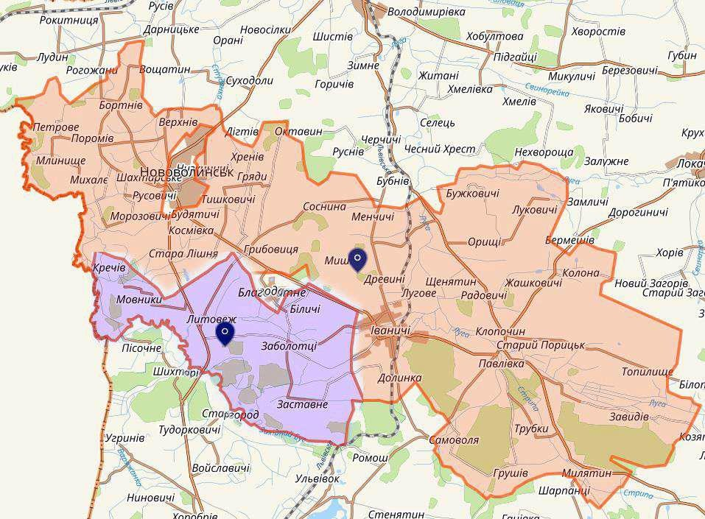

* карту згенеровано зі схем Володимирського району та Литовезької громади, взятих із геопорталу адміністративно-територіального устрою України (<http://atu.gki.com.ua/>)

*Співвідношення кількості жителів громади до населення району та області*

|  |  |  |  |  |  |
| --- | --- | --- | --- | --- | --- |
| Регіони | Площа, км² | Площа громади у % до загальної  площі району/області | Наявне населення  (на 01.01.2025) | Населення громади у % до загального населення району/області | Густота населення |
| Громада | 122,2 | - | 3751 | - | 30,70 |
| Район | 2556,5 | 19% | 172947 | 12,7% | 67,05 |
| Область | 20143 | 0,6% | 1021000 | 0,4% | 50,68 |

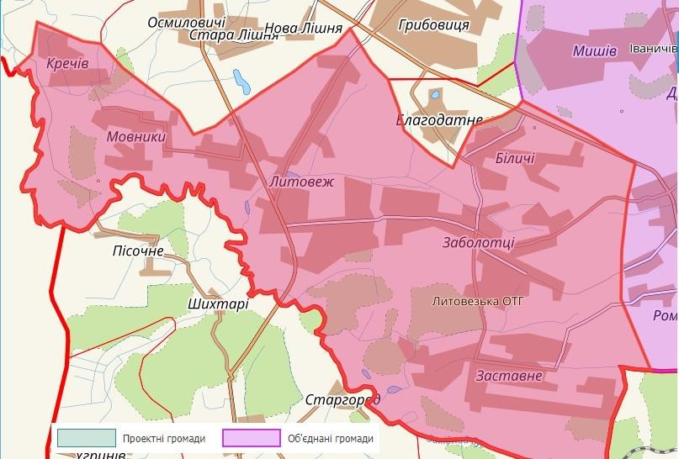*Мапа Литовезької об’єднаної територіальної громади*

* схему планування Литовезької громади взято із геопорталу адміністративно-територіального устрою України (<http://atu.gki.com.ua/>)
  1. **Територія громади**

*Структура земельного фонду Литовезької ТГ є наступною:*

|  |  |  |
| --- | --- | --- |
| **№ з/п** | **Категорії земель за цільовим призначенням** | **Площа (га)** |
| 1 | Землі сільськогосподарського призначення: | 9496,8544 |
| 1.1. | Сільськогосподарські угіддя до яких відносяться: | 9228,0318 |
| рілля | 6616,0343 |
| багаторічні насадження | 149,6141 |
| сіножаті | 686,8282 |
| пасовища | 1775,5552 |
| перелоги | - |
| 1.2. | Несільськогосподарські угіддя (в т.ч. господарські шляхи і прогони, полезахисні лісові смуги та ін. захисні насадження) | 268,8226 |
| 2 | Землі житлової та громадської забудови | 58,7809 |
| 3 | Землі природно-заповідного та іншого природоохоронного призначення | 697,8 |
| 4 | Землі оздоровчого призначення | 3,5813 |
| 5 | Землі рекреаційного призначення | - |
| 6 | Землі історико-культурного призначення | - |
| 7 | Землі лісогосподарського призначення | 1532,6886 |
| 8 | Землі водного фонду | 216,3314 |
| 9 | Землі промисловості, транспорту, зв’язку, енергетики, оборони та ін. призначення | 289,4466 |

* 1. **Населення громади**

Станом на 01.01.2025 чисельність громадян, зареєстрованих на території громади становить 3751 осіб. З них:

|  |  |  |  |  |  |  |
| --- | --- | --- | --- | --- | --- | --- |
| Стать | 0-6  років | 7-14  років | 15-18  років | 19-35  років | 36-59  років | 60 +  років |
| Жінки | 80 | 126 | 51 | 391 | 633 | 602 |
| чоловіки | 76 | 182 | 65 | 444 | 689 | 412 |
| Всього в громаді: | 156 | 308 | 116 | 835 | 1322 | 1014 |

* 1. **Характеристика населених пунктів, що входять до складу громади**

|  |  |  |  |
| --- | --- | --- | --- |
| **Найменування населеного пункту** | **Відстань (км) до:** | | |
| **адміністративного центру громади** | **районного центру** | **обласного центру** |
| с. Литовеж | 0 | 25,1 | 105 |
| с. Заболотці | 7,9 | 11,7 | 90 |
| с. Заставне | 10,7 | 14,4 | 92,5 |
| с. Мовники | 5,7 | 22,9 | 102 |
| с. Біличі | 11,3 | 8,4 | 91,9 |
| с. Кречів | 9,4 | 24,2 | 104 |

|  |  |  |  |  |  |  |  |  |  |  |  |  |  |  |
| --- | --- | --- | --- | --- | --- | --- | --- | --- | --- | --- | --- | --- | --- | --- |
| **Населений пункт** | **К-сть дворів** | **Чисельність населення (вік громадян)** | | | | | | | | | | | | |
| **Всього** | **0-5** | | **6-14** | | **15-18** | | **19-35** | | **36-59** | | **60+** | |
| **ж** | **ч** | **ж** | **ч** | **ж** | **ч** | **ж** | **ч** | **ж** | **ч** | **ж** | **ч** |
| с. Литовеж | 568 | 1238 | 25 | 24 | 38 | 69 | 17 | 23 | 128 | 139 | 203 | 225 | 219 | 128 |
| с. Заболотці | 299 | 839 | 22 | 26 | 33 | 46 | 15 | 19 | 94 | 104 | 138 | 131 | 82 | 129 |
| с. Заставне | 307 | 607 | 10 | 11 | 16 | 24 | 9 | 15 | 66 | 79 | 107 | 123 | 100 | 47 |
| с. Мовники | 192 | 471 | 10 | 9 | 21 | 15 | 3 | 1 | 57 | 40 | 84 | 89 | 91 | 51 |
| с. Біличі | 172 | 169 | 11 | 3 | 17 | 15 | 6 | 6 | 31 | 50 | 55 | 71 | 66 | 34 |
| с. Кречів | 120 | 231 | 2 | 3 | 1 | 13 | 1 | 1 | 15 | 32 | 46 | 50 | 44 | 23 |

|  |  |  |  |  |
| --- | --- | --- | --- | --- |
| № з/п | Соціальна група | Кількість осіб | | Всього в громаді |
| жінки | чоловіки |
| 1 | Люди похилого віку | 662 | 7470 | 1132 |
| 2 | Люди з інвалідністю (дорослі) |  |  | 448 |
| 3 | Діти з інвалідністю | 5 | 3 | 8 |
| 4 | Люди з частковою або повною втратою рухової активності, пам’яті | - | - | - |
| 5 | Люди з невиліковними хворобами, що потребують тривалого лікування | - | - | - |
| 6 | Люди з психічними та поведінковими розладами, у тому числі внаслідок вживання психоактивних речовин | - | - | - |
| 7 | Бездомні | 0 | 0 | 0 |
| 8 | Безробітні (зареєстровані) | 6 | 2 | 8 |
| 9 | Малозабезпечені родини | - | - | 22 |
| 10 | Одинокі батьки/матері | 12 | - | 12 |
| 11 | Батьки/опікуни дітей з поведінковими розладами | - | - | - |
| 12 | Діти сироти або позбавлені батьківського піклування | 4 | 8 | 12 |
| 13 | Люди, які живуть з ВІЛ | 0 | 0 | 0 |
| 14 | Люди, які втратили соціальні зв’язки, у тому числі під час перебування в місцях позбавлення волі | - | - | - |
| 15 | Національні меньшини | 0 | 0 | 0 |
| 16 | Люди, які постраждали від насильства за ознакою статі, домашнього насильства | 0 | 0 | 0 |
| 17 | Люди, які потрапили в ситуацію торгівлі людьми | 0 | 0 | 0 |
| 18 | Учасники АТО/ООС | 1 | 45 | 46 |
| 19 | Члени родини учасника АТО/ООС | - | - | - |
| 20 | Члени родини загиблого учасника АТО/ООС | - | - | - |
| 21 | Діти учасників АТО | 35 | 18 | 53 |
| 22 | Люди, які постраждали внаслідок бойових дій, терористичних актів, збройних конфліктів,  тимчасової окупації (ВПО – внутрішньо переміщені особи) | 47 | 41 | 88 |
| 23 | Діти ВПО | 9 | 5 | 14 |

1. **Система управління громадою**
   1. **Відомості про сільського голову та секретаря ради**

|  |  |
| --- | --- |
| **Сільський голова** | **Касянчук Олена Леонідівна** |
| Число, місяць і рік народження | 22.05.1981 |
| Службовий телефон | 0970359580 |
| Освіта | вища |
| Спеціальність за освітою | філолог |
| Ким висунутий на виборах (партія) |  |
| Обраний | 18.11.2020 |
| Отримав | 52.4 % |
| Обирається (який раз) | вперше |
| **Секретар ради** | **Жукова Мирослава Миколаївна** |
| Число, місяць і рік народження | 04.03.1983 |
| Службовий телефон | 0978900849 |
| Освіта | вища |
| Спеціальність за освітою | філолог |
| Ким висунутий на виборах (партія) | Волинська обласна організація політичної партії « СЛУГА НАРОДУ» |
| Обирається (який раз) | вперше |

* 1. **Склад виконавчого комітету (крім голови та секретаря ради)**

|  |  |  |
| --- | --- | --- |
| **№ з/п** | **Прізвище, ім’я та по батькові** | **Посада та місце роботи** |
| 1 | Касянчук Олена Леонідівна | Сільський голова Литовезької територіальної громади |
| 2 | Жукова Мирослава Миколаївна | Секретар Литовезької сільської ради |
| 3 | Грицик Тарас Романович | Керуючий справами (секретар) виконавчого комітету Литовезької сільської ради |
| 4 | Кирпичов Богдан Євгенович | Начальник відділу земельних відносин, комунальної власності, містобудування, архітектури, соціально-економічного  розвитку та інвестицій |
| 5 | Райко Ольга Іванівна | Староста Заставненського старостинського округу |
| 6 | Цибуховський Олександр Дмитрович | Староста Заболотцівського старостинського округу |
| 7 | Мельник Юлія Вікторівна | Староста Мовниківського старостинського округу |
| 8 | Худинець Сергій Євгенович | Громадський діяч |

* 1. **Постійні комісії ради**

|  |  |  |  |
| --- | --- | --- | --- |
| **№ з/п** | **Назва комісії** | **Кількість депутатів** | **Прізвище, ім’я та по батькові голови комісії** |
| 1 | З питань фінансів, бюджету, планування соціально-економічного розвитку, інвестицій та міжнародного співробітництва. | 7  (3 чол.;  4 жін.) | Романюк Іван Володимирович |
| 2 | З питань освіти, фізичного виховання, культури, охорони здоров’я, соціальної політики регламенту та депутатської етики | 6  (0 чол.;  6 жін.) | Кузьмінчук Галина Анатоліївна |
| 3 | З питань земельних відносин, будівництва, інфраструктури,  житлово-комунального господарства, природних ресурсів та екології | 5  (5 чол.;  0 жін.) | Баран Олександр Михайлович |

|  |  |  |  |  |
| --- | --- | --- | --- | --- |
| **2.4. Депутатський корпус** | | | | |
| **№ з/п** | **Прізвище, ім’я та по батькові** | **Число, місяць, рік народження** | **Посада й місце роботи** | **№ виборчого округу** |
| 1 | Джура Ігор Анатолійович | 17.05.1966 | Підприємець | 1 |
| 2 | Іваницька Тетяна Іванівна | 31.03.1964 | Директор Литовезького ліцею імені Володимира Якобчука | 1 |
| 3 | Жукова Мирослава Миколаївна | 04.03.1983 | Секретар  Литовезької сільської ради | 6 |
| 4 | Касян Оксана Сергіївна | 27.03.1979 | продавець | 1 |
| 5 | Киця Ірина Леонідівна | 04.05.1984 | Начальник загально-організаційного відділу Литовезької сільської ради | 1 |
| 6 | Величко Андрій Вікторович | 12.12.1993 | Головний спеціаліст відділу земельних відносин, комунальної власності, містобудування архітектури, соціально-економічного розвитку та інвестицій. | 2 |
| 7 | Баран Олександр Михайлович | 13.04.1979 | Диспетчер Волиньобленерго | 3 |
| 8 | Кукоба Тетяна Петрівна | 09.03.1977 | підприємець | 3 |
| 9 | Гарасимчук Алла Володимирівна | 24.06.1965 | Адміністратор ЦНАП Литовезької сільської ради | 4 |
| 10 | Клин Андрій Леонідович | 18.07.1972 | Керівник ФГ « Агро-стиль» | 4 |
| 11 | Боярська Тетяна Володимирівна | 03.08.1972 | Вихователь ЗДО с.Литовеж | 5 |
| 12 | Романюк Іван Володимирович | 19.01.1976 | Заступник директора Заболотцівського ліцею | 4 |
| 13 | Ганюк Лілія Іванівна | 29.07.1974 | Бухгалтер ПП Ярема | 5 |
| 14 | Кузьмінчук Галина Анатоліївна | 16.04.1965 | Директор Мовниківської гімназії | 5 |
| 15 | Кобзар Наталія Володимирівна | 05.12.1971 | Головний спеціаліст відділу земельних відносин, комунальної власності, містобудування архітектури, соціально-економічного розвитку та інвестицій. | 6 |
| 16 | Сибіра Ольга Федорівна | 12.02.1963 | Вчитель | 6 |
| 17 | Соломенюк Михайло Сергійович | 14.04.1992 | Не працює | 6 |
| 18 | Котилко Борис Борисович | 01.09.1973 | Служить ЗСУ | 7 |
| 19 | Мощинський Андрій Миколайович | 27.12.1987 | Не працює | 7 |

* 1. **Інформація про виконавчі органи ради**

|  |  |  |  |
| --- | --- | --- | --- |
| **Органи місцевого самоврядування** | **Кількість одиниць** | **Кількість працівників** | |
| жін. | чол. |
| Сільська рада | 1 | 21 | 9 |
| **Виконавчі органи сільської ради** | | | |
| Відділи | 8 | 17 | 6 |
| Фінансовий | 3 | 0 |
| Бухгалтерського обліку та звітності | 1 | 0 |
| Гуманітарний | 3 | 2 |
| Земельних відносин, комунальної власності, містобудування, архітектури, соціально- економічного розвитку та інвестицій | 2 | 2 |
| Центр надання адміністративних послуг | 4 | 0 |
| Служба у справах дітей | 1 | 0 |
| Відділ соціального захисту населення | 1 | 0 |
| Загально-організаційний | 2 | 2 |
| **Консультативно-дорадчі органи** | | | |
| Молодіжна рада (дата створення 28.09.2018) | 1 | 6 | 9 |

Представництво жінок в депутатському корпусі ради становить 11 осіб, що складає 58 % від загальної чисельності депутатів.

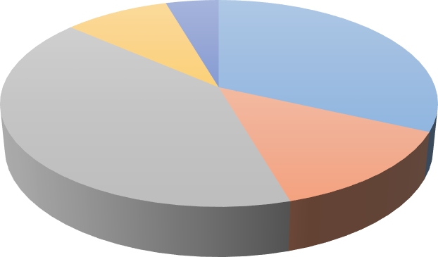

Приналежність депутатів до партії

(всього в раді 22 депутата)

2

1

7

ВО Свобода

Радикальна партія Олега Ляшка ПП "Укроп"

9

3

Розумна сила

Аграрна партія

**2.6. Громадський сектор**

|  |  |  |  |  |
| --- | --- | --- | --- | --- |
| **№ з/п** | **Найменування** | **Адреса** | **Керівник** | **Мета діяльності** |
| 1. | ГО «Біличанка» (код ЄДРПОУ 41168135) | с. Біличанка,  вул. Л. Українки,3 | Сливка Вікторія  Вадимівна | реалізація та захист соціальних,  економічних,  екологічних та ін. інтересів своїх членів |
| 2 | Заставненська СГО «Надія» (код ЄДРПОУ 38101039) | с. Заставне, вул. Клименка, 25В | Куницький Анатолій Васильович | реалізація та захист соціальних,  економічних та ін. інтересів своїх членів |
| 3 | ГО«Побужжя»  ( код ЄДРПОУ | с.Литовеж, вул. Незалежності, 1 | Іваницька Тетяна Іванівна | реалізація та захист соціальних,  економічних та ін. інтересів своїх членів |

1. **Соціальна сфера**

**3.1. Демографічна ситуація**

Показники приросту населення:

|  |  |  |  |  |  |  |  |  |  |  |  |  |
| --- | --- | --- | --- | --- | --- | --- | --- | --- | --- | --- | --- | --- |
| **Населений пункт** | **2022** | | | | **2023** | | | | **2024** | | | |
| **народилось** | | **померло** | | **народилось** | | **померло** | | **народилось** | | **померло** | |
| **ж** | **ч** | **ж** | **ч** | **ж** | **ч** | **ж** | **ч** | **ж** | **ч** | **ж** | **ч** |
| с. Литовеж | 7 | 5 | 12 | 14 | 1 | 6 | 8 | 10 | 2 | 3 | 7 | 11 |
| с. Заболотці | 9 | 5 | 4 | 7 | 1 | 0 | 2 | 5 | 1 | 1 | 9 | 6 |
| с. Заставне | 4 | 2 | 5 | 6 | 0 | 3 | 6 | 4 | 1 | 2 | 8 | 3 |
| с. Мовники | 3 | 2 | 4 | 4 | 2 | 3 | 5 | 4 | 0 | 1 | 4 | 5 |
| с. Біличі | 2 | 1 | 5 | 6 | 1 | 0 | 6 | 8 | 2 | 0 | 4 | 5 |
| с. Кречів | 0 | 2 | 1 | 5 | 0 | 1 | 6 | 5 | 0 | 0 | 1 | 5 |
| **РАЗОМ** | **25** | **17** | **31** | **42** | **5** | **13** | **33** | **36** | **6** | **4** | **31** | **24** |

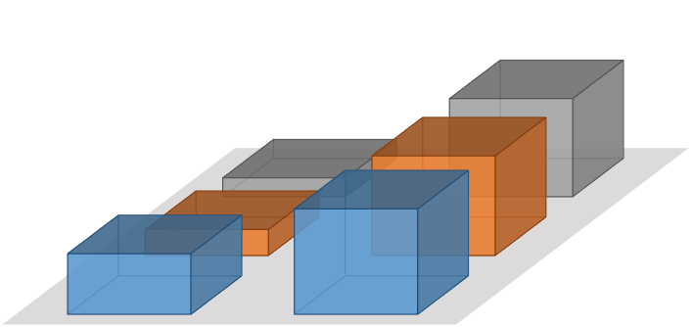

ДИНАМІКА ПРИРОСТУ НАСЕЛЕННЯ

ЛИТОВЕЗЬКОЇ ГРОМАДИ

2022 рік 2023 рік 2024 рік

**55**

**69**

**10**

**73**

2024 рік

**18**

**42**

2023 рік

2022 рік

Народилось

Померло

Аналіз даних дає підстави стверджувати, що населення громади щороку скорочується. Тенденція народжуваності у 2024 році знизилась на 28% у порівнянні із 2023 роком.

Міграційні процеси в громаді:

|  |  |  |  |  |  |  |  |  |  |  |  |  |
| --- | --- | --- | --- | --- | --- | --- | --- | --- | --- | --- | --- | --- |
| **Населений пункт** | **2022** | | | | **2023** | | | | **2024** | | | |
| **прибуло** | | **вибуло** | | **прибуло** | | **вибуло** | | **прибуло** | | **вибуло** | |
| **ж** | **ч** | **ж** | **ч** | **ж** | **ч** | **ж** | **ч** | **ж** | **ч** | **ж** | **ч** |
| с. Литовеж | 27 | 31 | 17 | 17 | 48 | 42 | 9 | 15 | 23 | 23 | 8 | 14 |
| с. Заболотці | 16 | 12 | 7 | 4 | 10 | 12 | 7 | 3 | 8 | 11 | 1 | 1 |
| с. Заставне | 10 | 6 | 4 | 2 | 18 | 20 | 13 | 11 | 11 | 8 | 12 | 6 |
| с. Мовники | 9 | 7 | 3 | 0 | 9 | 12 | 7 | 2 | 5 | 3 | 7 | 3 |
| с. Біличі | 7 | 11 | 0 | 2 | 6 | 9 | 5 | 8 | 9 | 10 | 4 | 2 |
| с. Кречів | 6 | 2 | 1 | 0 | 1 | 3 | 5 | 2 | 0 | 1 | 3 | 5 |
| **РАЗОМ** | **75** | **69** | **32** | **25** | **92** | **98** | **46** | **41** | **56** | **56** | **35** | **31** |
|  |  |  |  |  |  |  |  |  |  |  |  |  |

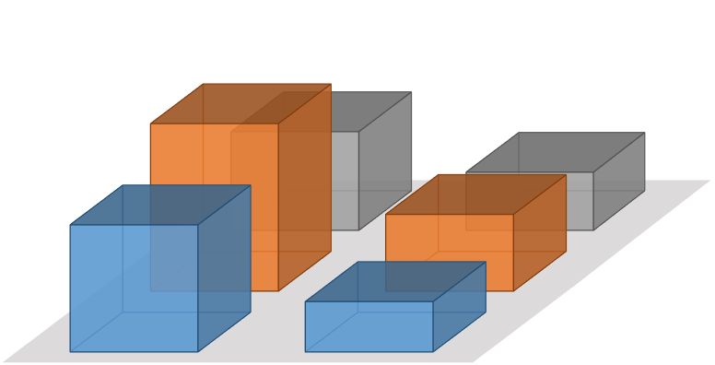

ЗАГАЛЬНІ ДАНІ ЩОДО МІГРАЦІЙНИХ

ПРОЦЕСІВ В ЛИТОВЕЗЬКІЙ ГРОМАДІ

2017 рік 2018 рік 2019 рік

**112**

**66**

**87**

2024 рік

**57**

2023 рік

2022 рік

Прибуло

Вибуло

**144**

**190**

**3.2. Соціальний захист в громаді**

З метою надання соціальних послуг громадянам, які перебувають у складних життєвих обставинах і потребують сторонньої допомоги в Литовезькій об’єднаній територіальній громаді було створено комунальну установу «Центр надання соціальних послуг Литовезької сільської ради». Вказаний Центр є юридичною особою та діє на підставі Положення.

*Структура КУ «Центр надання соціальних послуг»*

|  |  |  |
| --- | --- | --- |
| № з/п | Назва структурного підрозділу (посада) | К-сть штатних посад |
| **Апарат центру** | | |
| 1. | Директор | 1 |
| 2. | Фахівець із супроводу ветеранів війни та демобілізованих осіб | 1 |
| 3. | Прибиральник приміщень | 1 |
|  | Всього: 3 | |
|  |  | |
| **Відділення соціальної допомоги вдома** | | |
| 1. | Завідувач відділення | 1 |
| 2. | Соціальний робітник | 5 |
|  |  | Всього: 6 |
| **Відділення соціальної роботи з сім’ями дітьми та молоддю** | | |
| 1. | Завідувач відділу соціальної роботи з сім’ями та молоддю | 1 |
|  |  |  |
| **Мобільна бригада соціально- психологічної допомоги особам, які постраждали від домашнього насильства та\або насильства за ознакою статі** | | |
| 1. | Фахівець із соціальної роботи | 1 |
| 2. | Психолог | 1 |
| 3. | Водій | 1 |
|  |  | Всього:3 |
|  | | |

**Відділення соціальної допомоги вдома** ЦНСП Литовезької ТГ створене для надання соціальних послуг за місцем проживання/перебування одиноким громадянам, які не здатні для самообслуговування у зв’язку з частковою втратою рухової активності (мають III, IV, V групи рухової активності) та потребують сторонньої допомоги, надання соціальних послуг в домашніх умовах згідно з медичним висновком.

Відділення не здійснює надання соціальних послуг громадянам, які потребують цілодобового стороннього догляду.

Види соціально-побутових послуг, які надаються соціальними робітниками:

|  |
| --- |
| * Ведення домашнього господарства : закупівля та доставка продуктів харчування, ліків, промислових товарів; приготування (допомога в приготуванні) їжі; прибирання (допомога в прибиранні) житла; прання, дрібний ремонт одягу. |
| * Допомога в самообслуговуванні : допомога у вмиванні, обтиранні, обмиванні, вдяганні, роздяганні, зміни натільної білизни, зміни постільної   білизни, у користуванні туалетом. |
| * Допомога по пересуванні в будинку. |
| * Допомога в організації взаємодії з іншими фахівцями та службами: виклики лікаря, комунальних служб, транспортних служб, відвідування   хворих у закладах охорони здоров’я. |
| * Навчання навичкам самообслуговування: навчання навичкам   вмивання, обтирання, обмивання, вдягання, роздягання, заміни натільної білизни, заміни постільної білизни, користування туалетом. |
| * Допомога в обробітку присадибної ділянки. |
| * Допомога у забезпеченні технічними засобами реабілітації, навчання   навичкам користування ними. |
| * Психологічна підтримка (бесіди, спілкування, мотивацію до   активності, консультації психолога) |
| * Надання інформації з питань захисту населення. |
| * Допомога в триманні безоплатної правової допомоги. |
| * Допомога в оформленні різних видів документів, субсидії і внесення   платежів. |
| * Інші соціальні послуги. |

**Основними завданнями відділу соціальної роботи з сім’ями, дітьми та молоддю ЦНСП Литовезької ТГ є**:

* проведення соціально-профілактичної роботи, спрямованої на запобігання потраплянню в складні життєві обставини сімей, дітей та молоді;
* виявлення сімей, дітей та молоді, які перебувають у складних життєвих обставинах і потребують сторонньої допомоги;
* здійснення соціального супроводу сімей, дітей та молоді, які перебувають у складних життєвих обставинах і потребують сторонньої допомоги, надання їм соціальних послуг за результатами проведеної оцінки потреб їх у таких послугах;
* забезпечення взаємодії із структурними підрозділами місцевих органів виконавчої влади, органів місцевого самоврядування, підприємствами, установами та організаціями, а також залучення потенціалу територіальної громади до проведення соціальної роботи із сім’ями, дітьми та молоддю.

**Юридична адреса Центру надання соціальних послуг: с. Литовеж, вул.**

**Володимира Якобчука, 11б.**

Код ЄДРПОУ 42718552

Контактний номер телефону:

Електронна адреса: [lytov-rada@ukr.net](mailto:lytov-rada@ukr.net), веб-сайт: [http://lotg.gov.ua/tsentr-](http://lotg.gov.ua/tsentr-nadannya-sotsialnyh-poslug-lytovezkoyi-silskoyi-rady/) [nadannya-sotsialnyh-poslug-lytovezkoyi-silskoyi-rady/](http://lotg.gov.ua/tsentr-nadannya-sotsialnyh-poslug-lytovezkoyi-silskoyi-rady/)

В.о. директора Центру надання соціальних послуг – Фіть Мирослава Віталіївна.

Графік роботи центру:

|  |  |
| --- | --- |
| Понеділок: | 08:00 – 17:00 |
| Вівторок: | 08:00 – 17:00 |
| Середа: | 08:00 – 17:00 |
| Четвер: | 08:00 – 17:00 |
| П’ятниця: | 08:00 – 17:00 |
| Субота: | вихідний |
| Неділя: |

На виконання вимог Закону України «Про соціальні послуги» в громаді надаються наступні базові соціальні послуги:

|  |  |  |
| --- | --- | --- |
| **Найменування послуги** | **Послуга надається (так/ні)** | **Надавач послуги** |
| Догляд вдома, денний догляд | так | ЦНСП Литовезької сільської ради |
| Підтримане проживання | ні |  |
| Соціальна адаптація | так | ЦНСП Литовезької сільської ради |
| Соціальна інтеграція та реінтеграція | ні |  |
| Надання притулку | ні |  |
| Екстрене (кризове) втручання | так | ЦНСП Литовезької сільської ради |
| Консультування | так | ЦНСП Литовезької сільської ради |
| Соціальний супровід | так | ЦНСП Литовезької сільської ради |
| Представництво інтересів | так | ЦНСП Литовезької сільської ради |
| Посередництво (медіація) | ні |  |
| Соціальна профілактика | так | ЦНСП Литовезької сільської ради |
| Натуральна допомога | ні |  |
| Фізичний супровід осіб з інвалідністю, які мають порушення опорно-рухового апарату та пересуваються на кріслах колісних, порушення зору | ні |  |
| Переклад жестовою мовою | ні |  |
| Догляд та виховання дітей в умовах, наближених до сімейних | ні |  |
| Супровід під час інклюзивного навчання | ні |  |
| Інформування | так | ЦНСП Литовезької сільської ради |

Кількість отримувачів базових соціальних послуг в громаді станом на 01.01.2025 становить:

|  |  |
| --- | --- |
| **Найменування послуги** | **Всього в громаді (осіб)** |
| Догляд вдома, денний догляд | 45 |
| Підтримане проживання | - |
| Соціальна адаптація | 21 |
| Соціальна інтеграція та реінтеграція | - |
| Надання притулку | - |
| Екстрене (кризове) втручання | 3 |
| Консультування | 30 |
| Соціальний супровід | 9 |
| Представництво інтересів | 20 |
| Посередництво (медіація) | - |
| Соціальна профілактика | 15 |
| Натуральна допомога | - |
| Фізичний супровід осіб з інвалідністю, які мають порушення опорно-рухового апарату та пересуваються на кріслах колісних, порушення зору | - |
| Переклад жестовою мовою | - |
| Догляд та виховання дітей в умовах, наближених до сімейних | - |
| Супровід під час інклюзивного навчання | - |
| Інформування | 40 |

Станом на 01.01.2025 в Литовезькій ОТГ проживає 5 сімей у складних життєвих обставинах. Серед них 1 родина, де членами сімей є особи з інвалідністю.

*Альтернативні форми виховання та піклування в громаді*

|  |  |  |  |  |  |
| --- | --- | --- | --- | --- | --- |
| Найменування населеного пункту | Кількість прийомних сімей | Кількість сімей опікунів/  піклувальників | Кількість патронатних вихователів | ДБСТ  (кількість дітей) | Кількість дітей, які знаходяться в альтернативних  формах виховання |
| с. Литовеж | - | 1 | - | - | - |
| с. Заболотці | - | 1 | - | - | - |
| с. Заставне | - | - | - | - | - |
| с. Мовники | - | - | - | - | - |
| с. Біличі | - | 1 | - | - | - |
| с. Кречів | - | 2 | - | - | - |
| РАЗОМ | - | 5 | - | - | - |

**3.3. Перелік місцевих програм, затверджених сільською радою**

|  |  |
| --- | --- |
| **Дата прийняття та**  **№ рішення ради** | **Найменування програми** |
| 24.02.2022 № 25/13 | Програма «Охорони навколишнього природного середовища» Литовезької сільської ради на 2023-2027 роки. |
| 09.12.2022 № 26//13 | Програма поводження з твердими побутовими відходами в Литовезькій сільській раді на 2023-2027 роки. |
| 09.12.2022 № 26/14 | Програма реформування і розвитку житлово-комунального господарства Литовезької сільської на 2023-2027 роки |
| 24.11.2022 № 25/11 | Програма розвитку земельних відносин та охорони земель на території Литовезької сільської територіальної громади на 2023-2027 роки. |
| 07.12.2023 № 39/11 | Програма розвитку фізичної культури та спорту на території Литовезької сільської ради на 2024-2027 роки. |
| 21.08.2023 № 36/2 | Цільова програма надання соціальних послуг та інших видів допомоги незахищеним верствам населення Литовезької сільської ради на 2023-2027 роки. |
| 29.12.2016 № 1/17 | Програма «Шкільний автобус» на 2017-2022 роки. |
| 09.12.2022 № 26/9 | Програма оздоровлення та відпочинку дітей Литовезької територіальної громади на 2023-2027 роки |
| 09.12.2022 № 26/4 | Програма розвитку освіти Литовезької територіальної громади на 2023-2027 роки |
| 23.12.2020 № 4/4 | Програма соціально-економічного та культурного розвитку Литовезької сільської ради на 2021-2025 роки |
| 24.11.2022 № 25/3 | Програма захисту населення і територій від надзвичайних ситуацій  техногенного та природного характеру території Литовезької ТГ на 2023-2027 роки |
| 09.11.2017 № 8/8 | Цільова соціальна програма забезпечення житлом дітей сиріт, дітей позбавлених батьківського піклування на 2018-2021 роки |
| 06.02.2018 № 11/8 | Правила благоустрою території Литовезької сільської ради |
| 27.10.2022 № 46  ( рішення виконавчого комітету) | Програма зайнятості населення Литовезької сільської ради на 2023- 2027 роки |

1

**-програми соціального спрямування**

|  |  |
| --- | --- |
| 27.10.2022 № 45  ( рішення виконавчого комітету | Програма профілактики правопорушень та боротьби зі злочинністю на Литовезької територіальної громади Волинської області на 2023-2027 роки. |
| 15.06.2018 № 14/13 | Програма підтримки індивідуального житлового будівництва на селі та поліпшення житлово-побутових умов сільського населення Литовезької сільської ради «Власний дім» на 2019-2020 роки |
| 14.08.2018 № 16/16 | Порядок використання коштів сільського та субвенцій обласного бюджетів на забезпечення житлом дітей-сиріт, дітей позбавлених батьківського піклування, та осіб з їх числа на 2018-2021 роки |
| 07.12 2023 № 39/15 | Програма підтримки ініціатив жителів Литовезької об’єднаної територіальної громади «Громада та влада» на 2024 рік |
| 07.12.2023 № 39/12 | Програма урочистих та благодійних заходів у Литовезькій сільській раді на 2024 рік |
| 02.08.2023 № 35/6 | Програма з реалізації Плану заходів на 2023-2026 роки у Литовезькій громаді Національної стратегії з створення безбар’єрного простору в Україні на період до 2030 року. |
| 02.08.2023 № 35/5 | Програма інтеграції, соціальної адаптації та захисту внутрішньо переміщених осіб в Литовезькій сільській громаді Волинської області на 2023-2026 роки. |
| 09.12.2022 № 26/10 | Програма підтримки молоді Литовезької територіальної громади на 2023-2027 роки. |
| 24.11.2022 № 25/12 | Програма благоустрою населених пунктів Литовезької сільської ради на 20323-2027 роки. |
| 27.10.2022 № 47  ( рішення виконавчого комітету) | Програма покращення функціонування Центру обслуговування платників Іваничівської ДПІ Головного управління ДПС у Волинській області на 2023-2025 роки |
| 09.12.2020 № 3/13 | Програма Розвитку та фінансової підтримки Литовезької амбулаторії загальної практики-сімейної медицини на 2020 – 2025 роки. |
| 09.12.2022 №26/5 | Програма « Організація харчування учнів 5-11 класів загальноосвітніх навчальних закладів на 2023-2027 роки в Литовезькій територіальній громаді» |
| 16.04.2021 № 7/4 | Програма утримання та ремонту автомобільних доріг загального користування, у тому числі місцевого значення та вулиць і доріг комунальної власності Литовезької сільської ради на 2021-2025 роки. |
| 23.12.2020 № 4/15 | Програма Національно-патріотичного виховання дітей та молоді Литовезької сільської ради на 2021-2025 роки. |
| 02.08.2023 №35/5 | Програма підтримки військових частин Збройних Сил України |
| 24.11.2022 № 25/10 | Програма підтримки Трудового архіву Литовезької сільської ради на 2023-2025 роки. |
| 07.12.2023 № 39/13 | Програма Організації громадських робіт тимчасового характеру по Литовезькій сільській раді в 2024 році. |
| 16.04.2021 № 7/3 | Комплексна програма підтримки учасників антитерористичної операції ( операції об’єднаних сил) та членів їх сімей Литовезької сільської ради на 2021-2025 роки. |
| 07.12.2023 №39/19 | Програма фінансової підтримки комунального підприємства «КГ Литовезької сільської ради» та здійснення в |
| 07.12.2023 № 39/18 | Програма інформатизації Литовезької сільської ради на 2024-2027 роки. |
| 07.12.2023 №39/17 | Програма « Фінансування заходів мобілізації підготовки та мобілізації, територіальної оборони комплектування збройних сил України матеріально технічного забезпечення військових частин ( установ) в Литовезькій ТГ на 2024 рік» |

**3.4.Стан ринку праці**

Станом на 01.01.2025 в районному центрі зайнятості на обліку перебувало 8 безробітних мешканців громади. Із загальної кількості безробітних: 6 жінки; 2 чоловіки; 0 - молодь у віці до 35 років.

Переважна більшість працюючого населення громади працевлаштовані за межами громади. Також спостерігається збільшення процесів трудової міграції працездатного населення громади за кордон (Польща, Німеччина, Чехія тощо).

* 1. **Охорона здоров’я. Заклади охорони здоров’я на території громади**

|  |  |  |  |  |
| --- | --- | --- | --- | --- |
| **Медичні заклади** | **Адреса** | **Кількість працівників (осіб)** | | **Джерело фінансування** |
| **жін.** | **чол.** |
| КНП « Литовезька АЗПСМ» | с. Литовеж, вул. |  |  |  |
| Литовезької сільської ради  Володимирського району  Волинської області | Лесі Українки, 23 | 7 | 5 | НСЗУ |
|  |  |  |  |  |
|  |  |  |  |  |
|  |  |  |  |  |
|  |  |  |  |  |
|  |  |  |  |  |
|  |  |  |  |  |
|  |  |  |  |  |
|  |  |  |  |  |
| Медичний пункт тимчасового  базування с.Заболотці | с. Заболотці, вул. | - | - |  |
|  | Молодіжна, 30А |  |  |  |
|  |  |  |  |  |
|  |  |  |  |  |
|  |  |  |  |  |
|  |  |  |  |  |
|  |  |  |  |  |
|  |  |  |  |  |
|  | с. Мовники, вул. | 1 | 1 |  |
| Медичний пункт тимчасового  базування с.Мовники | Космонавтів, 3А |  |  |  |
|  |  |  |  |  |
|  |  |  |  |  |
|  |  |  |  |  |
| Медичний пункт тимчасового  базування с.Кречів | с.Кречів, вул.  Першотравнева, 13/Б | - | - |  |
| Медичний пункт тимчасового  базування с.Заставне | с. Заставне, вул. Клименка, 25/Б | - | - |  |
| Медичний пункт тимчасового  базування с.Біличі | с. Біличі, вул. Шевченка, 41/А/2 | - | - |  |

На території громади відсутній пологовий будинок. Найближчий пологове відділення знаходиться в структурі Нововолинської центральної міської лікарні, що знаходиться за адресою: м. Нововолинськ , просп.Перемоги,7.

На території громади аптечні заклади відсутні.

* 1. **Освіта. Структура, кількість закладів**

|  |  |  |  |
| --- | --- | --- | --- |
| **№ з/п** | **Заклади освіти** | **Чисельність учнів (чол.)** | **Чисельність викладачів (чол.)** |
| **Загальноосвітні навчальні заклади** | | | |
| 1 | Литовезький Ліцей імені Володимира Якобчука | 117 | 22 |
| 2 | Заболотцівський ліцей | 119 | 24 |
| 3 | Мовниківська гімназія | 59 | 13 |
| 4 | Заставненська початкова школа |  | 3 |
| **Дошкільні навчальні заклади** | | | |
| 1 | Заклад дошкільної освіти села Литовеж | 24 | 3 |
| 2 | Заклад дошкільної освіти села Заставне | 13 | 2 |
| **Дитячі позашкільні установи комунальної форми власності** | | | |
| відсутні | | | |
| **Інклюзивно-ресурсні центри** | | | |
| відсутні | | | |
| **Навчально-виробничі комбінати комунальної форми власності** | | | |
| відсутні | | | |
| **Приватні денні загальноосвітні навчальні заклади** | | | |
| відсутні | | | |
| **Заклади професійно-технічної освіти** | | | |
| відсутні | | | |
| **Приватні постійні заклади дошкільної освіти** | | | |
| відсутні | | | |

**Шкільні бібліотеки**

|  |  |  |
| --- | --- | --- |
| **Шкільні бібліотеки** | **Кількість** | **Одиниці** |
| Кількість шкільних бібліотек | 3 | один. |
| Бібліотечний фонд | 18726 | тис.один. |
| Чисельність працівників | 3 | чол. |

За межею пішохідної дохідності перебувають і потребують підвезення 147 учнів (42 відсотки від загальної кількості учнів). Для забезпечення підвезенням учнів в громаді є 2 шкільних автобуси.

Щороку на території громади (у с. Кречів) проводяться Європейські дні добросусідства «Кордон 835». У селі Литовеж діє дитячий табір

«Прикордонник», де діти різних вікових груп мають можливість яскраво провести літні канікули.

* 1. **Спортивна інфраструктура в громаді**

На території громади наявні наступні об’єкти спортивної інфраструктури:

|  |  |  |
| --- | --- | --- |
| **№ з/п** | **Назва** | **Адреса** |
| 1 | Майданчик, спортзал (Заставненський старостинський округ) | с. Заставне, вул.Клименка,6а |
| 2 | Майданчик (Мовниківська гімназія) | с. Мовники, вул. Інтернаціональна 6 |
| 3 | Майданчик (Литовезький ліцей імені Володимира Якобчука) | с. Литовеж, вул. Незалежності 1 |
| 4 | Майданчик, спортзал ( Заболотцівський ліцей) | с. Заболотці, вул .Молодіжна 24 |
| 5 | Майданчик (Заболотцівський старостинський округ) | с. Біличі, вул. Шевченка 48а |
| 6 | Майданчик (Заболотцівський старостинський округ) | с. Заболотці, вул. Молодіжна 28 |
| 7 | Майданчик (Мовниківський старостинський округ) | с. Кречів, вул. Першотравнева 3а |

1. **Економічний розвиток громади**

**4.1. Виробництво і промисловість**

На території громади зареєстровані та/або здійснюють фактичну діяльність наступні суб’єкти господарювання, які виготовляють товари/продукцію:

|  |  |  |  |  |  |
| --- | --- | --- | --- | --- | --- |
| **№ з/п** | **Найменування** | **код ЄДРПОУ** | **Адреса** | **Керівник** | **Основний вид діяльності** |
| 1 | ДП «Шахта №9  «Нововолинська  » | 41936988 | с. Литовеж, вул.  Шахтарська, 33 | Танчев Павло Михайлович | Добування кам’яного вугілля |
| 2 | ФГ «АКО» | 22559624 | Рівненська обл.  Млинівський р-н село Залав'я | Сорока Сергій Вікторович | Вирощування овочів і  баштанних культур,  коренеплодів і бульбоплодів |
| 3 | ДП «Агрофірма Луга-Нова» ПП  «Універсам» | 31979873 | Іваничівський р-н, с. Мишів | Куницький Ігор Ярославович | Вирощування зернових культур (крім рису), бобових  культур і насіння олійних культур |
| 4 | ТзОВ «П’ятидні» | 03735104 | Володимир-  Волинський  р-н, с.  П’ятидні, вул. Незалежності, 56 | Діброва Валерій Григорович | Сільське  господарство, лісове  господарство та рибне  господарство |
| 5 | ПП «Вільна Україна – Р» | 36523236 | Іваничівський р-н, смт. Іваничі, вул. Колгоспна, 24 | Рибінський Сергій Володимирович | Сільське  господарство, лісове  господарство та рибне  господарство |
| 6 | ТОВ «Адама» | 31943475 | Іваничівський р-н, с. Біличі, вул. Низова, 6 | Воронський Віталій Володимирович | Сільське  господарство, лісове  господарство та рибне  господарство |
| 7 | ТОВ  «Агроінвест- Топилище» | 34626298 | Іваничівський р-н, с.Топилище | Трифонова Оксана Василівна | Сільське  господарство, лісове  господарство та рибне  господарство |
| 9 | ФГ «Демікс» | 13354337 | Іваничівський р-н, с. Біличі | Демковський Валерій Антонович | Сільське  господарство, лісове  господарство та рибне  господарство |
| 10 | ФГ «Соснина- М» | 37236366 | Володимир-  Волинський  р-н, с. Руснів, вул. Березова, 2 | Махніцький Віктор  Тарасович | Сільське  господарство, лісове  господарство та рибне  господарство |
| 11 | ПП «Західний Буг» | 32478033 | Львівська обл.,  Радехівський район, село Павлів | КОЦУПИР ВАСИЛЬ ВОЛОДИМИРО ВИЧ | Сільське  господарство, лісове  господарство та рибне  господарство |

**4.2.Торгівля. Споживчий ринок. Кількість об’єктів торгівлі.**

На території громади діє 11 закладів торгівлі, зокрема:

|  |  |  |
| --- | --- | --- |
| **Адреса** | **Прізвище, ім’я по-батькові керівника (власника)** | **Форма власності** |
| c. Мовники | Хомік Іван Іванович | Приватна |
| с. Литовеж | Костюк Валентина Петрівна | Приватна |
| с. Литовеж | Занчук Андрій Миколайович | Приватна |
| с. Литовеж | Лонюк Сергій Петрович | Приватна |
| с. Литовеж | Іваничівське районне споживче товариство | Комунальна |
| с. Біличі | Іваничівське районне споживче товариство | Комунальна |
| c. Мовники | Занчук Андрій Миколайович | Приватна |
| c. Кречів | Зінчук Оксана Миколаївна | Приватна |
| с. Заставне | Романюк Любов Петрівна | Приватна |
| с. Заболотці | Романюк Артур Васильович | Приватна |
| с. Біличі | Турік Людмила Сергіївна | Приватна |
| с. Литовеж | Джура Людмила Василівна | Приватна |
| с. Литовеж | Хомік Марія Іванівна | Приватна |
| с. Литовеж | Швець Василь Васильович | Приватна |
| с. Заболотці | Нікончук Юрій Васильович | Приватна |

тис. грн.

**4.3. Виконання бюджету**

Доходи бюджету громади у 2024 році становили 44195,7 тис. грн., зокрема: загальний фонд – 40707,9 тис. грн. та спеціальний фонд – 3487,7 тис. грн.

Видатки громади за 2024 рік – 43353,7 тис. грн., зокрема: загальний фонд – 37435,6 тис. грн. та спеціальний фонд – 5918,0 тис. грн.

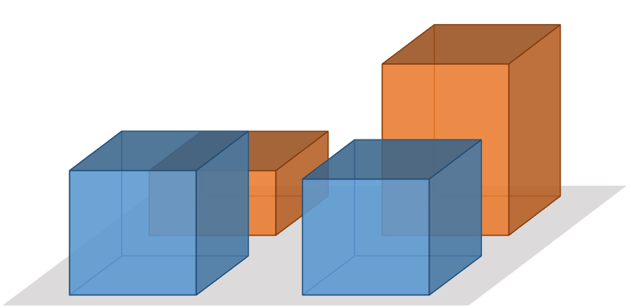

ДОХОДИ ТА ВИДАТКИ ЛИТОВЕЗЬКОЇ

СІЛЬСЬКОЇ РАДИ

Доходи Видатки

**56349,2**

Видатки

Доходи

2024 рік

2023 рік

**44195,7**

**43353,7**

**59920,5**

1. **Інфраструктурний розвиток**

**5.1. Транспортний комплекс і зв'язок**

Автобусні перевезення забезпечуються 2 перевізниками на 4 маршрутах 6 автобусами.

*Перелік автобусних маршрутів, якими забезпечується транспортне сполучення в громаді:*

|  |  |  |  |  |  |  |  |
| --- | --- | --- | --- | --- | --- | --- | --- |
| **№ з/п** | **Номер рейсу (маршруту)** | **Назва маршруту** | **Періодичність перевезень** | **К-сть оборотних рейсів** | **К-сть автобусів** | **Перевізник** | **Адреса** |
| 1 | 717 | Нововолин ськ -  Заболотці, Заставне, | щоденно | 3 | 1 | Мілінчук Валентин Олегович | Луцький район,  с. Буратин |
| (ч/з  Благодатне  ) | крім суботи  та неділі |
| 2 | 254т | Кречів-Буг-Нововолинськ | щоденно | 5 | 1 | КП «КГ Литовезької сільської ради» | с. Литовеж, вул. Володимира Якобчука,11 |

|  |  |
| --- | --- |
| **Зв'язок** | |
| Мобільний оператор «Київстар» | якість зв’язку відмінна |
| Мобільний оператор «Водафон Україна» | якість зв’язку відмінна |
| Мобільний оператор «Life» | якість зв’язку відмінна |

**5.2. Підприємства поштового зв’язку, кур’єрські служби**

Основним поштовим оператором в громаді є ПАТ «Укрпошта», яка також надає послуги кур’єрської доставки.

В громаді налічується 4 відділення поштового зв’язку, зокрема:

|  |  |  |
| --- | --- | --- |
| **№ з/п** | **Найменування відділення** | **Адреса** |
| 1 | Відділення зв’язку ПАТ  «Укрпошта» | с. Литовеж, вул. Володимира Якобчука, 11. |
| 2 | с. Мовники, вул. Лесі Українки, 19А |
| 3 | с. Заболотці, вул. Молодіжна, 30А |
| с. Заставне, вул. Клименка, 25В |

На території Литовезької сільської об’єднаної територіальної громади налічується 2 відділення Нової Пошти:

|  |  |  |
| --- | --- | --- |
| **№ з/п** | **Найменування відділення** | **Адреса** |
| 1 | Поштове відділення №1 Литовеж | с. Литовеж вул. Миру,15 |
| 2 | Поштове відділення №1 Заболотці | с. Заболотці вул. Ігоря Модіна, 48. |

**5.3. Фінансові установи. Банкомати на території громади**

На території громади відсутні відділення банків, інших фінансових структур, банкомати відсутні.

**5.4. Стан забезпечення вільного доступу людей з інвалідністю та інших маломобільних груп населення (МГН) до об’єктів громадського та соціального призначення**

|  |  |  |  |  |  |  |  |  |  |
| --- | --- | --- | --- | --- | --- | --- | --- | --- | --- |
| **№ з/п** | **Найменування установи** | **Балансоутримувач, власник відповідальний за доступність** | **Доступність для МГН** | **Тактильні таблички (шрифтом Брайля)** | **Відповідність до вимог державних будівельних норм,**  **в т.ч. фотофіксація** | | | | |
| **Пандус** | **Сходи на**  **вході до**  **будівлі** | **Дверні прорізи розши- рені** | **Ліфти** | **WC**  **для МГН** |
| 1 | Приміщення  сільської ради (с. Литовеж) | Литовезька сільська  рада | +/- | - | + | + | - | - | - |
| 2 | КЗ  «Литовезький Ліцей імені Володимира  Якобчука» | Литовезька сільська  рада | +/- | - | + | + | - | - | - |
| 3 | КЗ  Заболотцівський ліцей | Литовезька сільська  рада | +/- | - | + | + | - | - | - |
| 4 | ЗОШ І-ІІст. с.  Мовники | Литовезька сільська  рада | +/- | - | + | + | - | - | - |

|  |  |  |  |  |  |  |  |  |  |
| --- | --- | --- | --- | --- | --- | --- | --- | --- | --- |
| 5 | КЗ  «Заставенська початкова  школа» | Литовезька сільська  рада | +/- | - | + | + | - | - | - |
| 6 | ЗДО «Сонечко» | Литовезька сільська  рада | - | - | - | + | - | - | - |
| 7 | ДНЗ «Метелик» | Литовезька сільська  рада | - | - | - | + | - | - | - |
| 8 | ЗДО «Пізнайко» | Литовезька сільська  рада | - | - | - | - | - | - | - |
| 9 | КП «КГ  Литовезької  сільської ради» | Литовезька сільська  рада | - | - | - | - | - | - | - |
| 10 | Литовезька АЗПСМ КНП  «Іваничівський районний центр первинної медико-  санітарної допомоги» | Литовезька сільська  рада | - | - | - | - | - | - | - |
| 11 | Медичний пункт тимчасового базування с.  Заболотці | Литовезька сільська  рада | - | - | - | + | - | - | - |
| 12 | Медичний пункт тимчасового базування с. Мовники | Литовезька сільська  рада | - | - | - |  | - | - | - |
| 13 | Будинок  культури с. Литовеж | Литовезька сільська  рада | - | - | - | + | - | - | - |
| 14 | Будинок культури с. Заболотці | Литовезька сільська  рада | - | - | - | + | - | - | - |
| 15 | Будинок культури с.  Заставне | Литовезька сільська  рада | - | - | - | + | - | - | - |
| 16 | Клуб с. Біличі | Литовезька сільська  рада | - | - | - | + | - | - | - |
| 17 | Литовезька  бібліотека-філія | Литовезька сільська  рада | - | - | - | + | - | - | - |
| 18 | Мовниківська  бібліотека-філія | Литовезька сільська  рада | - | - | - | + | - | - | - |
| 19 | Заболотцівська бібліотека-філія | Литовезька сільська  рада | - | - | - | + | - | - | - |
| 20 | Заставненська публічна  бібліотека | Литовезька сільська  рада | - | - | - | + | - | - | - |

|  |  |  |  |  |  |  |  |  |  |
| --- | --- | --- | --- | --- | --- | --- | --- | --- | --- |
| 21 | Відділення ПАТ  «Укрпошта» с. Литовеж | ПАТ  «Укрпошта» | - | - | - | + | - | - | - |
| 22 | Відділення ПАТ  «Укрпошта» с. Заставне | ПАТ  «Укрпошта» | - | - | - | + | - | - | - |
| 23 | Відділення ПАТ  «Укрпошта» с. Мовники | ПАТ  «Укрпошта» | - | - | - | + | - | - | - |
| 24 | Відділення ПАТ  «Укрпошта» с. Заболотці | ПАТ  «Укрпошта» | - | - | - | + | - | - | - |

1. **Туризм, культура та дозвілля**

**6.1. Пам’ятки історико-культурної спадщини на території громади**

|  |  |
| --- | --- |
| **Пам’ятка** | **Рік**  **будівництва (створення)** |
| с.Біличі –Михайлівсьська церква(дер.)-пам’ятка архітектури місцевого значення | 1930 |
| с. Біличі- Пам’ятник землякам- пам’ятка історії місцевого значення | 1970 |
| с.Заболотці - Хрестовоздвиженська церква(дер.)-пам’ятка місцевого значення | 1906 |
| с.Заболотці- Могила братська прикордонників і начальника 11-ої прикордонної застави О.К.Уткіна –пам’ятка історії місцевого значення. | 1949 |
| с.Заболотці –Пам’ятник землякам-пам’ятка історії місцевого значення. | 1967 |
| С.Заболотці-пам’ятник на честь –воїнів прикордонників-пам’ятка історії місцевого значення. | 1967 |
| с.Заставне-Пам’ятник на честь воїнів прикордонників-пам’ятка історії місцевого значення. | 1949 |
| с.Заставне –Пам’ятник на честь воїнів та землякам- пам’ятка історії місцевого значення | 1976 |
| с.Кречів-Пам’ятник прикордонникам 9-ї застави-пам’ятка історії місцевого значення | 1978 |
| с.Литовеж-Введенська церква(дер.)-пам’ятка архітектури місцевого значення. | 1791 |
| c.Литовеж-Городище  «Замок»-пам’ятка археології національного значення. | ІX- XIII |
| с.Литовеж-«Гірка» -пам’ятка археології місцевого значення | ІХ- ХІІІ |
| с.Литовеж –пам’ятник землякам-пам’ятка історії місцевого значення | 1970 |
| с.Литовеж-пам'ятник на честь –воїнів-прикордонників-пам’ятка місцевого значення. | 1968 |
| с.Мовники Церква Різдва-(дер.) пам’ятка архітектури національного значення | 1713 |
| c.Мовники-пам’ятник землякам-пам’ятка історії місцевого значення | 1975 |

**6.2. Загальна структура закладів культури громади**

|  |  |  |  |
| --- | --- | --- | --- |
| **Тип**  **закладу** | **К-сть** | **Назва** | **Адреса** |
| Заклади культури клубного типу | 5 | БК с. Литовеж | с. Литовеж, вул. Володимира Якобчука, 11 |
| БК с. Заболотці | с. Заболотці, вул. Молодіжна, 28 8 |
| БК с. Мовники | с. Мовники, вул. Лесі Українки |
| БК с. Заставне | с. Заставне, вул. Клименка, 8а |
| Клуб села Біличі | с. Біличі, вул. Шевченка,48а |
| Бібліотеки | 4 | Литовезька  бібліотека-філія | с. Литовеж, вул. Володимира Якобчука |
| Мовниківська  бібліотека-філія | с. Мовники, вул. Лесі Українки, 19а |
| Заболотцівська бібліотека-філія | с. Заболотці, вул. Молодіжна, 28 |
| Заставненська  публічна бібліотека | с. Заставне вул. Клименка, 6а |

1. **Інформація про судові, правоохоронні, рятувальні, контролюючі органи, органи влади та військового управління. Їх доступність для**

**мешканців громади**

**7.1. Територіальні структурні підрозділи центральних органів влади**

|  |  |  |  |
| --- | --- | --- | --- |
| **№ з/п** | **Назва** | **Дані про керівника** | **Юридична адреса** |
| 1 | Головне управління ПФУ у Волинській області | Неклеса Леся Анатоліївна | 43027, м. Луцьк, вул.  Київський майдан,6 |
| 1.1. | Іваничівський відділ обслуговування громадян ГУ ПФУ у Волинській області (сервісний центр) | - | 45300, смт. Іваничі, вул. Вільної України, 24 А  тел.:(03372) 2-13-69 |
| 2 | Володимирська ДПІ районного управління ГУ ДПС у Волинській області | Швигар Світлана Анатоліївна | 44700, м. Володимир, вулиця Ковельська,63 |
| 3 | Головне управління Державної казначейської служби України у Волинській області | Леміщак Михайло- Мирослав Васильович | 43021, м. Луцьк, вул.  Стрілецька, 4 а  тел.: (0332) 78-88-11 |
| 4 | Управління Державної казначейської служби України  в Володимирському районі Волинської області | Бойко Тетяна Богданівна | смт. Іваничі, вул. Грушевського, 23  тел.:(03372) 2-14-50 |
| 5 | Іваничівська районна філія Волинського обласного центру зайнятості | Домбровська Жанна  Володимирівна | смт. Іваничі, вул.  Жукова,7а тел.:(03372) 2-16-42 |
| 6 | Волинський обласний центр зайнятості | Романюк Роман В’ячеславович | 43025, м. Луцьк, вул. Б.  Хмельницького, 3а тел.: (0332) 72-45-68 |

**7.2. Дані про судові, правоохоронні, рятувальні та контролюючі органи**

|  |  |  |  |
| --- | --- | --- | --- |
| **№ з/п** | **Назва** | **Дані про керівника** | **Юридична адреса** |
| 1 | Іваничівський відділ державної реєстрації актів цивільного стану у Володимирському районі Західного міжрегіонального управління Міністерства Юстиції | Чміль Антоніна Миколаївна | смт. Іваничі, вул.  Банківська, 6  тел.:(03372) 2-19-09 |
| 2 | Іваничівський районний суд Волинської області | Ірина Євгенівна Малюшевська | смт. Іваничі, вул. Незалежності, 16  тел.:(03372) 2-11-81 |
| 3 | Волинський апеляційний суд | Гапончу Віктор Васильович | м. Луцьк, вул. Червоного Хреста, 10  тел.:(0332)777-000; 777-004 |
| 4 | Волинський окружний адміністративний суд | Лозовський Олександр Анатолійович | м. Луцьк, вул. Словацького, 3 тел.:(0332)72-33-48;  28-07-94 |
| 5 | Господарський суд Волинської області | Шум Микола Сергійович | м. Луцьк, пр-т Волі, 54А тел.:(0332)72-41-20;  72-41-10 |
| 6 | Іваничівський відділ державної виконавчої служби Волинської області  Західного міжрегіонального управління Міністерства Юстиції | Петренко Роман Юрійович | смт. Іваничі, вул.  Банківська, 6  тел.:(03372) 2-13-89 |
| 7 | Іваничівська державна нотаріальна контора Волинської області | Кононенко Людмила Степанівна | смт. Іваничі, вул.  Банківська, 6  тел.:(03372) 2-15-68 |
| 8 | Приватні нотаріуси Іваничівського районного нотаріального округу | Завіша Любов Ярославівна | смт. Іваничі, вул. Грушевського, 17/2 тел.:(03372)2-17-09 |
| 9 | Іваничівське відділення поліції ГУНП у Волинській області | Слюсарук Тарас Патрісович | смт. Іваничі, вул.  Грушевського, 35  те.: (03372) 2-18-86 |
| 10 | Управління Служби безпеки України у Волинській області | Маслій Сергій Миколайович | м. Луцьк, пр-т В. Мойсея, 4 тел.:(0332)24-22-10; 24-40-  25 |
| 12 | Апарат Управління Державної служби з надзвичайних ситуацій України у Волинській області | Дем’янчук Мирослав Мирославович | м. Луцьк, вул. Електроапаратна, 6  тел.:(0332)25-25-46; 25-04-  73 |
| 13 | Володимирська окружна прокуратура | Філімонюк Ігор Андрійович | м. Володимир, вул. Драгоманова, 31 тел. (0332)28-08-52 |

Поліцейський офіцер громади Литовезької сільської ради сектору взаємодії з громадами відділу превенції Володимирського РВП ГУНП у Волинській області - Вигнанчук Юрій Петрович, контактний телефон – (0978777945).

**7.3. Служби реагування на надзвичайні ситуації та події**

|  |  |  |  |
| --- | --- | --- | --- |
| **Найменування формування** | **Підпорядкування** | **Адреса** | **Завдання, які виконує формування** |
| Слідчо-оперативна група | Іваничівське  відділення поліції ГУНП у  Волинській області | смт. Іваничі, вул. Грушевського, 35 | Оперативно- розшукові заходи |
| 18-та державна пожежно- рятувальна частина | Іваничівський сектор УДСНС України у Волинській області | смт. Іваничі, вул. Заводська, 26 | Локалізація та ліквідація  пожеж, надзвичайних ситуацій |
| Бригади екстреної медичної допомоги | КНП  «Іваничівський  районний центр первинної медико- санітарної  допомоги» | смт. Іваничі, вул. Грушевського, 45 | Надання екстреної медичної допомоги населенню |
| Аварійно-  відновлювальні ланки мереж зв’язку; станційна, лінійна, кабельна | Центр з питань технічної  експлуатації Волинської філії ПАТ «Укртелеком» | м. Луцьк, пр-т Перемоги, 2 тел.:(0332)24-47-47; 24-25-11 | Усунення  пошкоджень на мережах зв’язку |
| Аварійно-технічна  бригада ремонту електромереж: | Іваничівська філія ПАТ  «Волиньобленерго» | смт. Іваничів, вул. Колгоспна, 1  тел.:(03372) 2-14-90 | Усунення  перешкод на мережах  електропоста- чання |
| ланка з ремонту повітряних ліній |
| ланка з ремонту кабельних ліній |
| ланка з ремонту трансформаторних підстанцій |
| Бригади з ліквідації  аварій на газових мережах: | Іваничівська дільниця АТ  «Волиньгаз» | смт. Іваничів, вул. Грушевського, 11  тел.:(03372) 2-13-73 | Усунення  пошкоджень на мережах  газопостачання |
| ланка з ремонту підземних газопроводів; |
| ланка з ремонту наземних газопроводів; |
| ланка з ремонту газових мереж житлових будинків |

**7.4. Органи військового управління**

|  |  |  |  |  |
| --- | --- | --- | --- | --- |
| **№ з/п** | **Назва закладу** | **Адреса** | **П.І.Б.**  **керівника** | **Телефон** |
| 1 | Волинський обласний військовий комісаріат | м. Луцьк, вул.  Теремнівська,85 | військовий  комісар Кулик Роман Анатолійович | (0332)75-21-52 |
| 2 | Іваничівський  районний військовий комісаріат | смт. Іваничі, вул. Незалежності, 14 | військовий комісар Олександр Семенюк | (03372) 2-20-04 |
| 3 | Військовий госпіталь | м. Луцьк, вул. Сенаторки Левчанівської, 4 | Полковник медичної служби Криворучко Василь  Олександрович | (0332)79-30-75 |
| 4 | Військова прокуратура Луцького гарнізону  Західного регіону України | м. Луцьк, вул. Стрілецька, 2 | Підполковник юстиції  Давидов Євген Олександрович | (0332)24-00-00 |

*Соціальний паспорт розроблено Центром надання соціальних послуг (ЦНСП) Литовезької ОТГ та програмою «Радник», яку реалізує організація «Stabilization Support Services» за фінансової підтримки Посольства Великої Британії в Україні*